Rapport de stage de la semaine du 03/07/2023 au 07/07/2023

Durant cette semaine je me suis concentré sur la préparation proprement dite de mon interface de travail (installation du thème choisis dans WordPress).

J’ai commencé par installer le thème mais le thème s’est installé avec des erreurs donc j’ai commencé à corriger ces erreurs-là.

J’ai commencé par créer un slider (diaporama) parce que celui-ci ne s’est pas affiché. Pour faire cela, j’ai utilisé slider révolution comme suite :

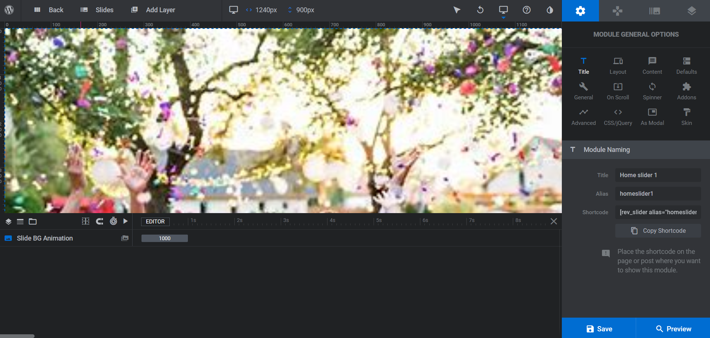

**Interface de création d’un slider**

Le problème du slider étant résolu j’ai entamé la correction des menus. Je me suis rendu compte qu’il y’a autant d’erreurs parce que je n’ai pas importé tous les thèmes contenus dans le site donc j’ai décidé de réinstaller tous les thèmes et de voir ce qui va se passer par la suite.